
№4 (40) октябрь 2004

СЛОВО ПРЕЗИДЕНТУ
Уважаемые коллеги,
очень не хочется начинать выпуск дайджеста с грустной минорной ноты, но никуда не денешься – жизнь диктует свои правила, и нам приходится с ними считаться.
Все вы, уверен, были потрясены известием, что 24 августа с.г. почти в одно время террористами были взорваны два гражданских воздушных лайнера: Ту-154 и Ту-134. Считаю, что «Пятый океан» мне может быть безучастным и бездеятельным в это трагическое время. Поэтому призываю вас, друзья, почтить память погибших авиаторов, приняв участие в минитесте 25 сентября 2004 года.
ПОЛОЖЕНИЕ
о минитесте клуба «Пятый океан», посвященном Памяти погибших авиаторов.

Соревнования проходят 4 часа и делятся на 2 тура: ВЧ - тур и НЧ – тур:
ВЧ тур (15, 20, 40 м) - с 08:00 до 10:00UTC (12:00 – 14:00МСК; НЧ тур (80 и 160 м) - с 18:00 до 20:00 UTC (22:00 – 24:00МСК..
Виды связи – CW, SSB. Допускаются повторные QSO на разных диапазонах и разными видами излучениями, однако CW связи, проведенные в SSB участках, в зачет не идут.
Очки: за QSO с членом клуба «Пятый океан» начисляется 5 очков, с остальными участниками соревнований – 2 очка. При проведении QSO телеграфом очки удваиваются.
Количество переходов с диапазона на диапазон не более 40 в каждом туре.
Члены клуба «Пятый океан» передают RS(RST) + аббревиатура клуба FO + членский номер (например, 59FO164). Остальные участники передают RS(RST) + порядковый номер QSO,
Множитель – сквозной по всем диапазонам - это количество разных корреспондентов в двух турах.
Результат – произведение суммы очков за связи по всем диапазонам на множитель.
Для SWL : 2 позывных плюс 2 номера - 5 очков, 2 позывных плюс 1 номер - 2 очка. За наблюдения телеграфом очки также удваиваются, при этом множителя нет.
Зачет – общий среди всех участников, отдельно - среди членов клуба.
Отчет высылается не позднее 15 дней со дня проведения минитеста (по штемпелю) в адрес главного судьи:
Бородину Виктору Николаевичу 241027 г.Брянск -27, а/я 1 или rv3yr@mail.ru предпочтительно в электронном виде, в крайнем случае - в бумажном виде на типовых бланках.
По всем вопросам организации минитеста и судейства просьба обращаться на «круглый стол» на 14.280 кГц, который будет работать 25 сентября с.г. с 07:00UTC (11:00МСК).
Президент клуба «Пятый океан» Геннадий Кульков UA3ADX

НОВОСТИ КЛУБА
ПРОТОКОЛ
отчетно-выборной конференции клуба «Пятый океан» от 14 августа 2004 года.
На конференции присутствовали: R3AR, RA3DZ, RK3BJ, RN3AR, RU3DG, RV3FD, RV3YR, RX3ALX, UA3ADX, UA3AIC, UA3AV, UA3DCV, UA3DHU, UA3DHV, UA4LD, UT2LC.
Участники конференции ознакомились с повесткой дня, внесли необходимые дополнения и изменения, передали сообщения членов клуба, сделанные по эфиру.
Были заслушаны отчеты о проделанной работе президента клуба Кулькова Г.Н. UA3ADX, вице-президента Бородина В.Н. RV3YR, секретаря и казначея Сахар Н.К. RU3DG, дипломного менеджера Замура В.Н. UA3DHU, регионального представителя по Украине и Молдове Самохина Д.С. UT2LC, клубного арбитра Могилко В.Ф. UA4LD, почтальона клуба Гришаева Е.В. RA3DZ.
В прениях выступили: UA3AIC, UA4LD, RV3YR, RU3DG, UA3DHU, UA3DHV, RK3BJ.
Участниками конференции были приняты следующие решения:
1. Президентом клуба на очередной срок избран Кульков Г.Н. UA3ADX. ЗА – 16.
2. Вице-президентом клуба на очередной срок избран Бородин В.Н. RV3YR. ЗА–16.
3. Секретарем клуба избран Могилко В.Ф. UA4LD. ЗА – 13, Против-2, Воздерж-1.
4. Редактором Авиадайджеста и членом Совета избран Довжук С.Н. RA9SD. ЗА – 16.
5. Дипломным менеджером на очередной срок избран Замура В.Н. UA3DHU. ЗА-16.
6. Казначеем клуба на очередной срок избран Сахар Н.К. RU3DG. ЗА – 16.
7. Региональным представителем по Украине и Молдове на очередной срок избран Самохин Д.С. UT2LC. ЗА – 16.
8. Региональным представителем по Ср. Азии и Казахстану на очередной срок избран Власов А.В. UN7RC. ЗА – 16.
9. Региональным представителем клуба по Израилю на очередной срок избран Кравцов В.М. 4Z5GU. ЗА – 16.
10. Арбитром клуба на очередной срок избран Могилко В.Ф. UA4LD. ЗА-15. Воздер-1.
11. Почтальоном клуба на очередной срок избран Гришаев Е.В. RA3DZ. ЗА – 16.
12. Главным ведущим «круглого стола» на очередной срок избран Угрюмов Ю.И. RW4HR. ЗА – 16.
13. Модератором Форума на очередной срок избран Федоров А.Б. RW3AH. ЗА – 16.
14. Членом Совета клуба на очередной срок избран Цемашко В.А. EV6C. ЗА – 16.
Участниками конференции были рассмотрены следующие вопросы повестки дня:
1. Рассмотрено заявление Геннадия Чуланова LY2PZ, работавшего ранее в Особом отделе КГБ СССР по военно-транспортной авиации ВВС Закавк.ВО о вступлении в клуб. Решено: разрешить в виде исключения (по причине частичного соответствия нормам Устава клуба) прием LY2PZ в члены клуба. За – 10, против - 6.
2. По представлению Самохина Д.М. UT2LC рассмотрен вопрос о приеме в клуб:
- посмертно Русинова Виктора Викторовича UT8LL, бывшего зам. Директора фирмы «ИнтерАМИ», погибшего в декабре 2002 года в авиакатастрофе Ан-140 в Иране,
- коллективной радиостанции UT0LWR радиоклуба им. Русинова В.В. Харьковского государственного авиационно-производственного предприятия ХГАПП,
- Райхштейна Иосифа Семеновича (ex: UD6GF, 4K6GF), бывшего офицера связи ВВС, проживающего в настоящее время в г. Самаре.
Решено принять в члены клуба «Пятый океан»: UT8LL - посмертно, UT0LWR – на общих основаниях, ex: 4K6GF – на общих основаниях без кандидатского стажа. Поручить надлежащее оформление вступления Самохину Д.С.
3. Рассмотрено представление Кононова Н.Т. RW6HW по награждению победителей в своих подгруппах в минитесте «Челюскинской эпопее – 70 лет» дипломами клуба. Решено: наградить представленных победителей, список имен с адресами передан дипломному менеджеру Замура В.Н. UA3DHU.
4. Предложить Кононову Н.Т. RW6HW разработать эскиз диплома «Полярная авиация», представить его печатный экземпляр с образцами бумаги и расценками на печать на утверждение в Совет клуба до 01.12.04г. Организовать печать диплома в г. Ставрополе.
5. Поручить Бородину В.Н. RV3YR разработать эскиз диплома «Военно-воздушные Силы России», представить его печатный экземпляр с образцами бумаги и расценками на печать на утверждение в Совет клуба до 01.12.04г. Организовать печать диплома в г. Брянске.
6. Бородину В.Н. RV3YR совместно с летающими членами клуба подготовить предложения по диплому «Пятый океан/am». Срок – до 01.10.04г. Вопрос о названии диплома пока оставлен открытым.
7. Предложение Кононова Н.Т. RW6HW: по мини-тестам – подводить итоги. Предложение снято с повестки дня из-за неясности формулировки.
8. Предложение RW6HW: отменить должность вице-президента. За – 0, против - 16.
9. Предложение Сахар Н.К. RU3DG – дать президенту или лицу, его замещающему, принимать оперативные решения, не затрагивающие уставных положений, без обязательного утверждения затем Советом клуба. За – 15, против – 1. Решено внести в п.5.6 Устава соответствующее дополнение.
10. По итогам 2003 г. наградить членов клуба (первые пять мест), внесших наибольший вклад в выполнение условий дипломов клуба: 1-3 место - ценные подарки и грамоты, 4-5 место – грамоты. Ответственный – UA3ADX. Ежегодно итоги подводить к юбилею клуба (отв. UA4LD), награждение проводить во время проведения конференции.
11. Поручить Сахар Н.К. RU3DG возглавить группу членов клуба и представить «Пятый океан» на Домодедовской встрече радиолюбителей. За-15, воздержалось – 1.
12. Предложение Могилко В.Ф. – на разные дипломы клуба засчитывать только разные (не одни и те же) QSO. За – 1, против – 15.
13. Предложение Могилко В.Ф. – упразднить номерную систему учета членов клуба. За – 1, против – 15.
Фото на память – стоят: UA3DHU, RV3YR, RA3DZ, R3AR, UA3AIC, RX3ALX, UA3AV, UA3DHV, RN3AR, UA3DCV, UA4LD; сидят: UT2LC, RU3DG, RK3BJ, UA3ADX и RV3FD.
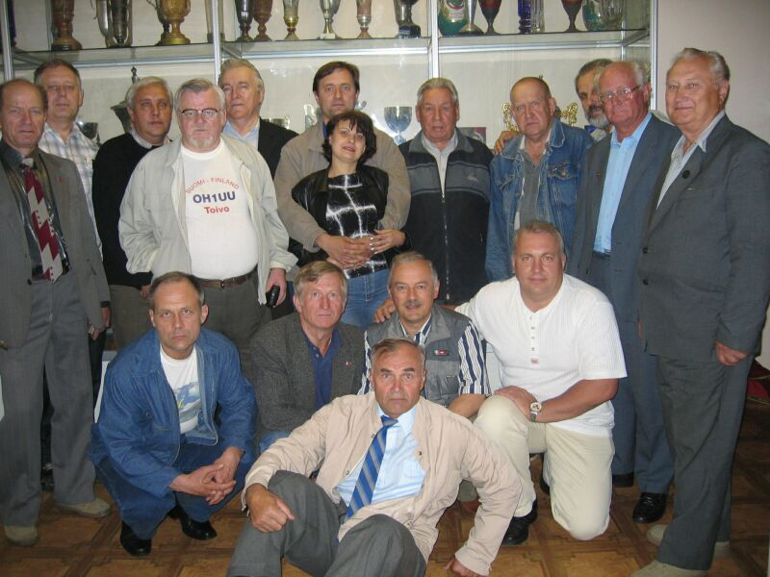

«Летающие легенды» в подмосковном небе
Авиашоу "Летающие легенды" в Монино, организованное Минобороны, проходило первый раз - организаторы охарактеризовали его как "некоммерческую репетицию празднования 60-летия победы в Великой Отечественной войне". По времени оно было приурочено к двум официальным датам: Дню ВВС России (12 августа) и отмечаемому в третье воскресенье августа Дню Воздушного флота страны. К сожалению, из-за плохой погоды многие полеты отменили. Участникам и зрителям было вдвойне обидно, потому что это первое подобное шоу в России.
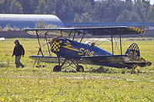
Холодным ветром и ярким солнцем встретил аэродром в Монино гостей выставки «Асы II Мировой войны» и зрителей авиашоу «Летающие легенды» в день открытия – 13 августа.
На центральной аллее – Аллее асов Второй Мировой войны – были расположены стенды, на которых был представлен материал о судьбах 60-ти лучших летчиков противоборствующих армий.
Специально для выставки полевой аэродром в Монино был сформирован таким же образом, как в годы Великой Отечественной войны. Самолеты, отобранные из статической экспозиции музея ВВС РФ – ИЛ-2, ТУ-2, ПО-2, ЛА-7 , ЯК-11, Аэрокобра, И-16, – заняли привычные для них в 40-е годы боевые места. Была воссоздана инфраструктура аэродрома – созданы инженерные и оборонительные сооружения.
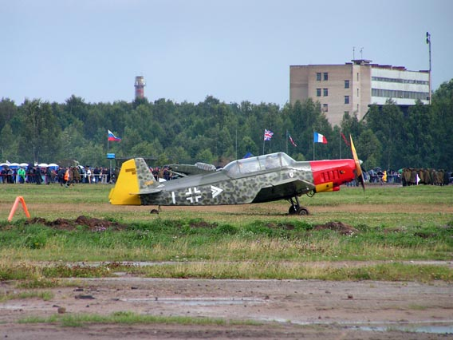
Из Германии, Бельгии, Австрии, Украины в Монино были доставлены боевые самолеты в рабочем состоянии Harvard Super Six, Mitchel B-25, T-28B Trojan, Boeing Stearman, Junkers 87. Прилет раритетов долго был под вопросом. Ретро-самолеты в мире на вес золота. Их восстановление, содержание и эксплуатация обходятся очень дорого. Владельцы драгоценной техники колебались до последнего момента, ведь надо было преодолеть тысячи километров на самолетах, не предназначенных для полетов на столь дальние дистанции. Крейсерская скорость для некоторых машин составляет всего 120-160 км/час, а дальность полета, на которую они рассчитаны, от 500 до 1,5 тыс. км. Несмотря на то, что все самолеты поддерживаются в идеальном техническом состоянии и имеют современное навигационное оборудование, лететь они могут только в светлое время суток. Совершить исторический перелет иностранным экипажам помогли вертолет-лидировщик Ми-8 и самолет-ретранслятор Ан-26. Многие из прилетевших самолетов не были в российском небе со времен Великой Отечественной войны.
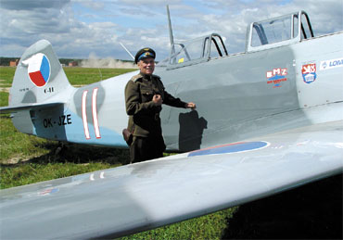
В первый день проведения выставки показательные полеты, как и было запланировано, начались в 13 часов дня. В подмосковное небо взмыли российские пилотажные группы «Стрижи» и «Русские витязи». Они выполнили несколько фигур высшего пилотажа – «Бочку», «Петлю Нестерова» и другие. После них в небо поднялись «легенды» – Як-12, По-2, Ла-5, Ша-2, Piper Cub, Mitchel B-25, T-28B Trojan, Junkers 87, Boeing Stearman и другие. Некоторые из них были созданы более 60 лет назад, но смогли выполнить некоторые фигуры высшего пилотажа не хуже сегодняшних машин. Также в авиашоу приняли участие современные вертолеты.
К сожалению, 14 августа проведению полетов помешали проливные дожди.
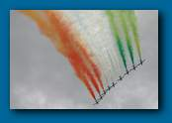
В последний день проведения выставки погода поначалу тоже не радовала посетителей. Начало полетов планировалось на 12 часов. До этого времени небо было затянуто плотными тучами. Распогодилось чудом, буквально за десять минут. Но начало авиашоу все равно пришлось отложить почти на час. Дело в том, что первыми должны были выступать современные пилотажные группы. Еще какое-то время из-за атмосферного фронта они не могли вылететь в Монино из Жуковского. Примерно в половине второго авиашоу все-таки началось. Мало того, кроме российских групп высшего пилотажа «Русь», «Стрижи» и «Русские витязи», в Монино прилетел итальянский «авиа-ансамбль» «Фрече Триколоре». Итальянские летчики разукрасили небо под Москвой в три цвета своего национального флага: из сопел их самолетов вырывался дым красного, белого и зеленого цветов.
Периодически программу показательных полетов приходилось прерывать, опять же из внезапно начинавшихся дождей. Кроме того, летное поле сильно размокло, и не все самолеты-раритеты смогли взлететь.
После последнего, не слишком удачного, этапа авиашоу «Летающие легенды», состоялось закрытие выставки. Как заметил Главнокомандующий ВВС РФ Владимир Михайлов, впервые в России разработан такой проект, как международная военно-историческая выставка «Асы II Мировой войны». По его словам, теперь эта выставка будет проходить ежегодно, а широкомасштабное празднование всех праздников ВВС России будет проходить на аэродроме в Монино.
Более полную информацию об авиашоу с прекрасными фотографиями можно получить по адресу: http://www.avialegends.ru/index.shtml
Геннадий UA3ADX

Это интересно
10 августа 1912 года Ф.К.Макклин, взлетев с аэродрома Харти Ферри на биплане Шорт S.33 с толкающим винтом и поплавками, пролетел между верхним и нижним пролётами Тауэрского моста, а затем под всеми мостами на Темзе до самого Вестминстера, где благополучно сел на воду. В то время ещё не существовало правил, запрещающих подобное, но полиция вынудила Макклина рулить до бухты Шедвелл по воде! По дороге аэроплан зацепил баржу и повредил один из поплавков. Машину отбуксировали в шедвеллский док и там разобрали, чтобы по суше перевезти в Истчерч.
МКС и РАДИО
(одна из тем обсуждения в Форуме на www.avia.ru).
Яро: - Почему космонавты работают с МКС только в "пакете"? Понятно, это быстрее, да и проще - все делает электроника. Однако, связь "вживую" намного интереснее. При работе телефоном обмен позывными и рапортами, как при работе с DX, займет всего десяток секунд. Я слышал (и то один раз), как телефоном работали американцы. Пробовал связаться, почти удалось - уже стали мне отвечать, но станция вышла из зоны приема. Моя аппаратура была Yaesu FT-10R, усилитель на 20Вт и вертикальная антенна на 2м диапазон. Американцев было слышно на 55-56, т.е. достаточно сильно. Надеюсь все-таки на QSO c МКС.
Для работы голосом (телефоном – Прим. ред.) необходим FM трансивер на 2м диапазон, выходная мощность не менее 20 Вт, вертикальная антенна. Работа, как через репитер. Смещение -600 кГц. Прием на 145.800, передача на 145.200 МГц.
Позывные действующего экипажа:
Gennady Padalka RN3DT,
Mike Fincke KE5AIT,
Russian callsigns RS0ISS, RZ3DZR,
U.S.A. callsign NA1SS,
Packet station mailbox callsign RS0ISS-11,
Packet station keyboard callsign RS0ISS-3,
Packet Digipeater ARISS.
Здесь Вы найдете информацию о том, где сейчас находится станция:
http://spaceflight.nasa.gov/realdata/tracking/index.html
Зона приема-передачи выделена окружностью. О том, что станция вошла в вашу зону приема-передачи, вы услышите на частоте приема по характерному звуку пакетной связи. Информацию по работе со станцией пакетом найдете на: http://radiochel.narod.ru/ISS.htm 73! Яро ES8AS

Новый радиолюбительский репитер на международной космической станции.
Новый радиолюбительский 70cm/2m репитер на международной космической станции (МКС) начал свою работу. Время работы репитера = 24 часа в сутки, 7 дней в неделю. Частоты: UpLink = 437.800 MHz, DownLink = 145.800 MHz без Burst или CTSS кода, необходимого для входа.
На МКС установлен трансивер KENWOOD TM-D700, работающий в режиме СrossBand, ретранслируя ваш сигнал с UHF на VHF, таким образом, вы можете сами себя слушать или контролировать в режиме дуплекса. Каждый желающий может передавать и принимать сигналы из космоса, используя обычную двухдиапазонную коллинеарную антенну (лучшие результаты достигаются все-таки с помощью обычной двухдиапазонной антенны GP 1/4λ на 2m или 3/4λ на 70сm, установленной на крыше дома. Прим: UA9OFC).
Для того, чтобы увидеть в режиме реального времени, где в настоящее время находится МКС в космосе, посетите ресурс: http://science.nasa.gov/temp/StationLoc.html . Прогноз на три дня пролёта МКС можно посмотреть имея специальную программу-декодер, которую можно взять на http://www.ui-view.com/uiview32/pcdec242.msi
Когда репитер МКС начинает передавать сигнал в сторону Земли, аудио-сигнал из космоса может быть перенаправлен на EchoLink сервер в конференцию *AMSAT*, чтобы любой радиолюбитель на Земле мог услышать эти сигналы.
Первоисточник: G3ZHI. Перевод: UA9OFC и UR3IRS.
Подробнее: http://science.nasa.gov/temp/StationLoc.html
Источник: UR3IRS ur3irs@echolink.ru на www.qrz.ru

Новости в несколько строк
*** Для тех, кто испытывает трудности с чтением переписки на Форуме клуба, сообщаем адрес, набрав который вы сразу сможете попасть к списку последних сообщений: http://groups.yahoo.com/group/flyham/messages. Если после появления списка или выбора вами сообщения они написаны непонятным языком, то вам надо сменить в меню Вид (View) кодировку. В нашем клубе принят стандарт: кириллица КОИ8-Р.
*** Согласно новому решению МСЭ в азбуку Морзе добавлен код для символа @, того самого, который используется в адресах электронной почты. Код этого символа был получен путем объединения кодов букв A (точка-тире) и С (тире-точка-тире-точка). Теперь, если код точка-тире-тире-точка-тире-точка передается без пауз, отделяющих буквы друг от друга, он означает символ @.
Нужно отметить, что введение в морзянку нового символа призвано удовлетворить, прежде всего, радиолюбителей. В прочих областях азбука Морзе давно уступила место более совершенным системам связи и используется крайне редко и в чрезвычайных ситуациях, когда использовать другие средства связи невозможно. В любительской радиосвязи, наоборот, морзянка применяется достаточно широко. Существуют специальные диапазоны для общения исключительно морзянкой. С распространением Интернета радиолюбители все чаще обмениваются адресами электронной почты, для последующего общения через Интернет. И появление нового символа должно существенно упростить обмен адресами электронной почты между радиолюбителями. (http://www.uaportal.com/cgi_bin/news.cgi?lang=r&news=12358)
(Василий Гуляев, г. Астрахань / "MEDIA-DX")

DX-новости
7Q - Harry, 7Q7HB (G0JMU), планирует оставаться в Малави [425DXN 693] до
конца ноября. QSL только direct via G0IAS. [TNX G0IAS]
9U - Pierre-Marie, HB9DTM (F6FNL), планирует работать из Бурунди позывным
9U6PM до февраля. Пока он работает только SSB, по постарается получить
из дома ключ и RTTY интерфейс. QSL via HB9DTM (Pierre-Marie Calvet,
Rue de Vermont 22, CH-1202 Geneve, Switzerland).
FR - Jack, F6BUM, будет работать с о-ва Reunion (AF-016) позывными TO5M
23-31 октября и FR/F6BUM 1-15 ноября. 16-20 ноября он будет работать
с Маврикия (AF-049) позывным 3B8/F6BUM. QSL via F6CXJ. [TNX F6BUM]
FW - Nob, JA7OV, и Hiro, JA7AQR, будут активны позывными FW7OV и FW7AQR с
о-ва Wallis (OC-054) 9-15 октября. Они планируют работать на 10-40 м
SSB и RTTY (без CW) мощностью 100 Вт на 2-элементную антенну для 15 м
и многодиапазонные диполи. QSL via home calls, direct (JA7OV:
Yoshinobu Takahashi, 4-9-36 Emata, Yamagata, 990-0861 Japan; JA7AQR:
Yoshihiro Tanaka, 1-10-6 Minamihara, Yamagata, 990-2413 Japan) или
через бюро. [TNX JA1ELY]
J7 - Lars, SM0CCM, и Seth, SM0XBI, будут активны позывными J73CCM и J79XBI
с Доминики (NA-101) с 8 сентября по 1 октября. Они будут работать на
160-6 м CW, SSB и RTTY. QSL via home calls, direct (просьба учитывать,
что 1 USD недостаточно для оплаты письма из Швеции в любую другую
страну) или, предпочтительно, через бюро.
T8 - Aki, JA1KAJ, будет работать (на 80-6 м SSB, CW и RTTY) позывным T88QQ
из Koror, о-ва Palau (OC-009) с 29 октября по 3 ноября, включая CQ WW
DX SSB Contest. QSL via home call.
CHAGOS ARCHIPELAGO, VQ9, AF-006
Larry,VQ9LA, будет находиться на о-ве Диего-Гарсия в августе-декабре. В этот период он будет особенно активен на НЧ. Сергей RA9SD

АНЕКДОт ОТ RV3AN
*** В свое время байка была, когда по северам на Ан-2 мотались. Летит Ан-2 осенью, сплошная облачность, они чуть ниже. Вдруг навстречу трактор, просвистел мимо. КВС со 2-м переглянулись, но решили ничего не говорить, кому бы то ни было - глюки! Через неделю узнали - вертушка на подвеске трактор перевозила нефтяникам...

*** Перегонял как-то один летчик Ан-2 с аэродрома на аэродром. Через всю страну летел... Промежуточная посадка у него была на базе дальней авиации и как раз в тот момент, когда аэродром принимал полк дальних бомбардировщиков. И вот, летит этот мужик и слышит, как по радио переговариваются диспетчеры с экипажами бомберов: сообщают им курсы там, эшелоны и т.д. А летчики, соответственно, говорят типа: «- Я - борт такой-то, остаток топлива типа 10 тонн, обороты в норме, шасси выпустились и т.д. Ну, мужик тоже встрял: «- Я - борт такой-то, остаток топлива - 400 кг, иду на одном двигателе, шасси не убираются...» Пришлось им тут же в срочном порядке очистить полосу... И на глазах у всего аэродрома «кукурузник» гордо сел под вой сирен пожарных машин и машин скорой помощи... 73! Сергей RA9SD

*** В самолете стюардесса спрашивает:
- Нет ли в самолете врача?
Один встает и идет в кабину пилота. Через две минуты:
- Нет ли в самолете летчика?

*** В поликлинике:
- Ну-с, молодой человек, на что жалуетесь?
- Видите ли, доктор, я... парапланерист...
- Э, батенька, да вы ошиблись! Я - терапевт, к психиатру – в следующий кабинет...

*** Один начинающий парапланерист вдруг после старта сразу попал в мощный восходящий поток и, увидев землю далеко внизу, воскликнул:
- Боже мой!
- Чего тебе еще, сын мой? - вдруг услышал он.

***- Ой, подруженька! Вышла замуж за хорошего парня, но все время переживаю за его здоровье...
- А что у него?
- Дельтаплан...

*** Директор авиакомпании выговаривает командиру самолета:
- Я бы хотел, чтобы вы впредь выбирали слова, с которыми вы обращаетесь к пассажирам.
- А что случилось?
- На днях, заходя на посадку, вы сказали пассажирам в микрофон: "Прежде, чем мы приземлимся, я хотел бы воспользоваться случаем и попрощаться со всеми".

***- Сколько вам понадобилось, чтобы научиться управлять самолетом?
- Семь.
- Месяцев, что ли?
- Нет, самолетов...
_____________________________________________________________________________________
Приступил к работе над Авиадайджестом новый редактор – Сергей Довжук RA9SD #251.
Его адрес: 460048 Оренбург, ул. Победы, д.144, кв.310 или snd@mail.orb.ru

